Chủ đề: [Giải toán 6 sách kết nối tri thức với cuộc sống] - Luyện tập chung trang 27
Dưới đây Đọc tài liệu xin gợi ý trả lời Bài 1.52 trang 27 SGK Toán lớp 6 Tập 1 sách Kết nối tri thức với cuộc sống:

Giải Bài 1.52 trang 27 Toán lớp 6 Tập 1 Kết nối tri thức
Câu hỏi: Viết biểu thức tính diện tích toàn phần của hình hộp chữ nhật (hình dưới) theo a, b, c. Tính giá trị của biểu thức đó khi a = 5cm; b = 4cm; c = 3cm.
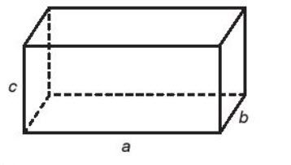
Giải
Từ hình vẽ ta có thể tính được:
- Diện tích xung quanh của hình hộp chữ nhật là: 2.c.(a + b)
- Diện tích đáy của hình hộp chữ nhật là: a.b
- Diện tích toàn phần của hình hộp chữ nhật là: S_{tp} = S_{xq} + 2S_{đáy}= 2.c.(a + b) + 2.a.b
Vậy khi a = 5cm, b = 4cm, c = 3cm thì diện tích toàn phần của hình hộp chữ nhật là:
2.c.(a + b) + 2.a.b = 2. 3. (5 + 4) + 2. 5 . 4 = 6.9 + 40 = 54 + 40 = 94 (cm²)
Vậy diện tích của hình hộp chữ nhật là 94 (cm²).
-/-
Vậy là trên đây Đọc tài liệu đã hướng dẫn các em hoàn thiện phần giải bài tập SGK Toán 6 Kết nối tri thức: Bài 1.52 trang 27 SGK Toán 6 Tập 1. Chúc các em học tốt.

